**TATA CARA DAN PERSYARATAN PEMBUATAN SKCK BARU DI POLSEK/POLRES**

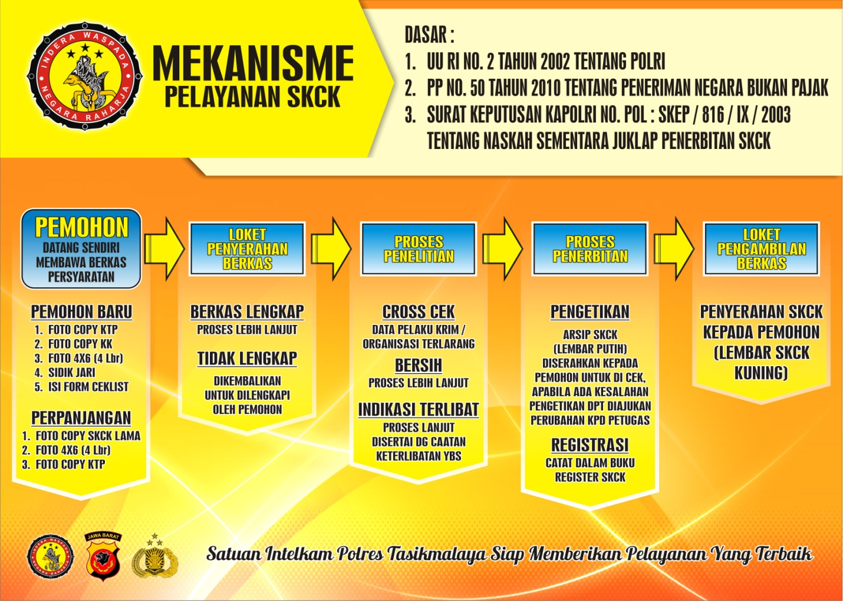

1. **Mempersiapkan Surat Pengantar**

Untuk mendapatkan surat pengantar dari Kelurahan, terlebih dahulu silakan Anda berkunjung ke ketua RT setempat agar dibuatkan surat pengantar ke ketua RW. Dari RW Anda akan mendapatkan surat pengantar ke Kelurahan/Desa dengan keperluan tersebut.

Untuk pengurusan surat pengantar sampai ke tingkat Kelurahan atau Desa, biasanya ada biaya administrasi untuk kas kelompok masyarakat atau juga bisa tanpa biaya apa pun (tergantung kebijakan Desa setempat). Di Kelurahan atau Balai Desa, silakan menemui petugas untuk menyerahkan surat dari Kepala Dusun/Ketua RW kepadanya. Selanjutnya, Anda akan diminta untuk mengisi dan melengkapi formulir yang dibutuhkan.

Perlu diperhatikan, mempersiapkan **surat pengantar dari Kelurahan tidaklah menjadi syarat mutlak.** Di beberapa wilayah/daerah di Indonesia, Polsek atau Polres telah meniadakan syarat membawa surat pengantar Kelurahan. Hal ini dilakukan demi kemudahan dan kenyamanan masyarakat yang tidak ingin waktunya habis hanya untuk mengurus SKCK.

Seperti di Polrestabes Surabaya yang dilansir [JawaPos.com](http://jawapos.com/), syarat **surat pengantar Kelurahan ditiadakan** demi kelancaran masyarakat dalam melamar kerja, baik sebagai Pegawai Negeri/PNS maupun pegawai swasta.

### ****Persyaratan yang Diperlukan untuk Proses Pengurusan SKCK****

Setelah Anda mendapatkan surat pengantar dari Kelurahan dan rekomendasi ke Kantor Kecamatan, sebelum mengurus SKCK ke Polsek atau Polres, silakan lengkapi persyaratan ini.

Bagi yang terdaftar sebagai Warga Negara Indonesia (WNI):

1. Fotokopi Kartu Tanda Penduduk (KTP) atau Surat Izin Mengemudi (SIM).
2. Fotokopi Kartu Keluarga (KK).
3. Fotokopi Akta Kelahiran/Surat Kenal Lahir/Ijazah Terakhir.
4. Pas foto 4x6 berlatar/*background*merah sebanyak 6 lembar.

Bagi yang terdaftar sebagai Warga Negara Asing (WNA):

1. Fotokopi Paspor.
2. Surat Sponsor dari Perusahaan (Asli).
3. Fotokopi Surat Nikah.
4. Fotokopi Kartu Izin Tinggal Terbatas (Kitas) atau Kartu Izin Tinggal Tetap (Kitap).
5. Pas foto 4x6 berlatar/*background* kuning sebanyak 6 lembar.

### ****Pengurusan SKCK di Polsek atau Polres****

Setelah kelengkapan yang perlu dipersiapkan sudah terpenuhi, silakan Anda lanjutkan pengurusan SKCK di Polsek (tingkat Kecamatan) atau ke Polres (tingkat Kabupaten/Kota). Di sini ada poin penting yang harus Anda ketahui.

Untuk keperluan melamar pekerjaan, kelengkapan administrasi PNS/CPNS, dan pembuatan visa atau keperluan lain yang bersifat antarnegara, Anda tidak bisa membuat SKCK di tingkat Polsek. Apabila Anda ingin membuat SKCK untuk keperluan tersebut, silakan langsung datang ke Polres (tingkat Kabupaten/Kota).

Pastikan Anda datang ke Polsek atau Polres pada hari kerja Senin-Jumat pukul 08.30-15.00. Silakan Anda langsung menuju loket bagian SKCK untuk mendaftarkan/memasukkan berkas yang telah Anda siapkan. Nanti Anda akan diminta untuk mengisi formulir.

Penting juga untuk diketahui tentang sidik jari. Kalau mengurus SKCK di Polres, biasanya prosesnya bisa lebih cepat untuk mendapatkan sidik jari sebagai salah satu syarat dalam penerbitan SKCK. Ada pengalaman juga ketika mengurus penerbitan SKCK di Polsek, pihak Polsek akan memberikan surat rekomendasi untuk pembuatan rumus sidik jari di Polres.

Pihak Polsek akan meminta kelengkapan syarat-syarat seperti yang telah dijelaskan di atas sebagai kelengkapan rekomendasi. Karena itu, agar memudahkan dan tidak bolak-balik ke memfotokopi atau mencetak foto, lebih baik persiapkan persyaratan-persyaratan yang telah dijelaskan dalam jumlah banyak.

Untuk pengambilan sidik jari ini, biasanya ditemukan adanya pengenaan **biaya sebesar Rp5.000 atau lebih (tergantung kebijakan Polsek atau Polres setempat**) meskipun hal tersebut **tidak tercantum dalam PP No. 60 Tahun 2016 tentang Tarif dan Jenis Penerimaan Negara Bukan Pajak (PNBP).**

Setelah proses sidik jari selesai, saatnya untuk mengumpulkan berkas-berkas yang telah Anda siapkan dan membayar uang penerbitan SKCK di loket. Tunggu antrean dan SKCK akan segera selesai.